附件：拟调整后方案
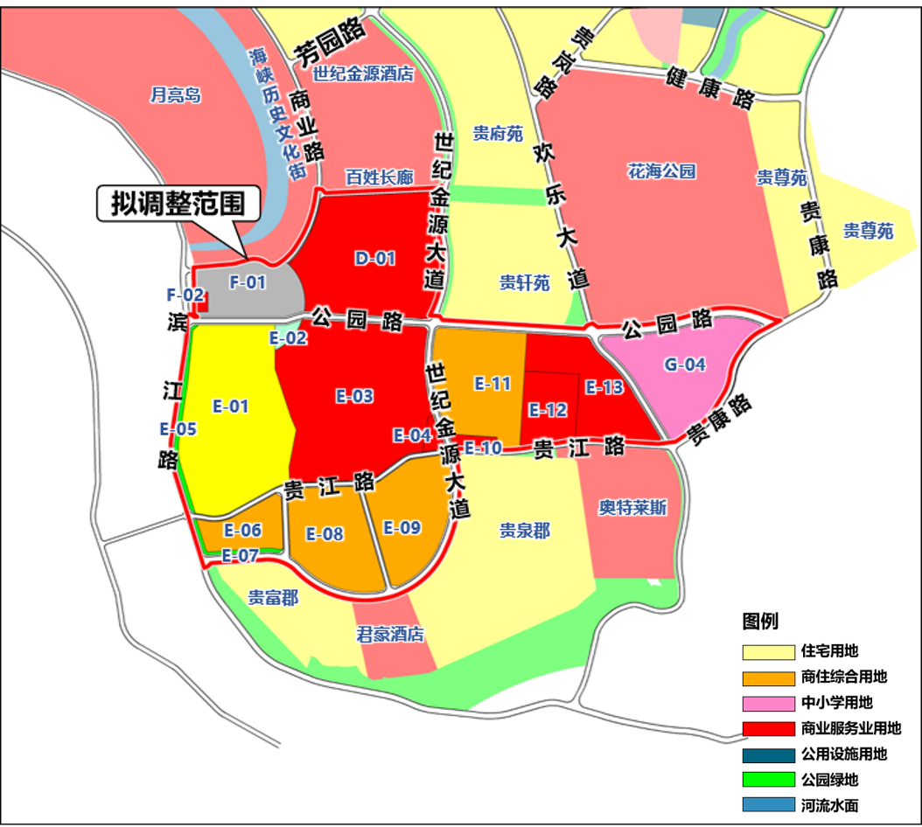
注：该图仅为示意图，方案以最后批复为准

